X 3-10-1 FONCTIONS LINÉAIRES ET AFFINES

Fo5 : Calculer l'antécédent par une fonction affine
Fo6 : Représenter graphiquement une fonction affine
$\boxed{1}$ Associe à chaque fonction linéaire suivante une phrase du type : « Je multiplie … par … ».
a) f(x) = 6x b) g(x) = – 5x
c) h(x) = 3,5x b) k(x) = $_{\frac{2}{7}}$ x
$\boxed{2}$ Parmi les fonctions suivantes, lesquelles sont des fonctions linaires ?
a) f(x) = 7x b) g(x) = 5 + x
c) h(x) = 3x – 5 b) k(x) = $_{\frac{5}{9}}$ x
$\boxed{3}$ Calcule les nombres manquants dans le tableau de valeurs suivants, de façon à ce que les nombres de la ligne du bas soient images de ceux de la ligne du haut par la fonction f définie par : f(x) = 3x.

x | 2 | 5 | 7
f(x) |  |  |  | 27
$\boxed{4}$ Parmi les représentations graphiques suivantes, laquelle est celle d’une fonction linéaire ?

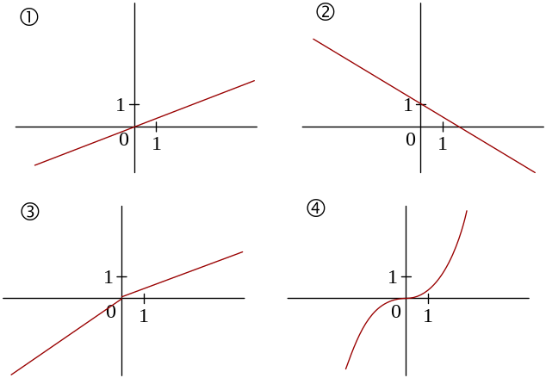
$\boxed{5}$ 1°) Représente graphiquement les fonctions linéaires suivantes dans un même repère :
f : x ⟼ 3x g : x ⟼ – x h : x ⟼ – $_{\frac{2}{3}}$ x
2°) Lis graphiquement les images de 1 par chacune de ses fonctions.
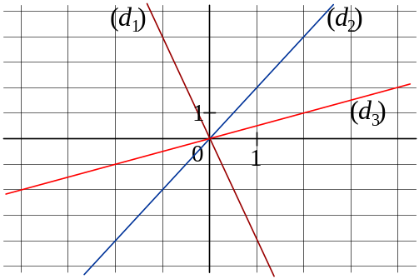
$\boxed{6}$ Associe à chaque fonction linéaire f, g et h sa droite représentative.

f : x ⟼ 2x
g : x ⟼ 0,5x
h : x ⟼ – 4x

$\boxed{7}$ Parmi les fonctions suivantes, lesquelles sont des fonctions affines ?
a) f(x) = 6x – 3 b) g(x) = 4x²
c) h(x) = $_{\frac{1}{x}}$ + 7 b) k(x) = 7x
$\boxed{8}$ Représente graphiquement les fonctions suivantes :
a) f(x) = 3x – 2 b) g(x) = – 2x + 4
c) h(x) = – x + 1 b) k(x) = – 3x
$\boxed{9}$ Soit f la fonction définie par f(x) = 5x + 2.
Calcule les antécédents de 4 et de – 7.
$\boxed{10}$ Trois salariés Félix, Gaëlle et Henry fabriquent chaque mois le même nombre de boîtiers électriques.
Leur salaire mensuel est calculé de la façon suivante :
• Félix a un salaire fixe de 1 500 €.
• Gaëlle a un salaire de 1 000 € augmenté de 2 € par boîtier fabriqué.
• Henry a un salaire de 7 € par boîtier fabriqué.
Chaque salarié a fabriqué 260 boîtiers au mois de janvier, 180 boîtiers en février et 200 boîtiers en mars.
1°) Complète le tableau (écris les calculs) :

Salaire de : | Félix | Gaëlle | Henry
Janvier
Février
Mars

2°) Soit x le nombre de boîtiers fabriqués en un mois.
Exprime en fonction de x chacun des trois salaires.
3°) Représente graphiquement ces trois fonctions :
f(x) = 1 500, g(x) = 1 000 + 2x, h(x) = 7x
4°) Par lecture graphique, précise à partir de combien de boîtiers fabriqués en un mois on peut dire qu’Henry aura un salaire supérieur ou égal à celui de Gaëlle.
5°) En avril, Félix et Gaëlle ont eu le même salaire. Calcule combien de boîtiers Félix a fabriqué.
$\boxed{11}$ L'eau en gelant augmente de volume. Le graphique représente le volume de glace obtenu à partir d'un volume d'eau liquide. En utilisant le graphique, réponds aux questions suivantes :
1°) Quel est le volume de glace obtenu à partir de 6 L de liquide ?
2°) Quel volume d'eau liquide faut-il mettre à geler pour obtenir 10 L de glace ?
